这才是落实“国安法”的样子

原创 简思智库 [简思智库](javascript:void(0);)

**简思智库**

微信号 GNSSTT

功能介绍 策者简也，思而后行。

2021-10-03[原文](https://mp.weixin.qq.com/s?__biz=MzUyNzQyMzYwNQ==&mid=2247489310&idx=1&sn=99ea8fe8b0db320857b0aecf3d602da9&chksm=fa7e9604cd091f1282791f2b0ee0648c1749cb702c99eeba5c64a551c00a19905f5ba2e45390&scene=27#wechat_redirect&cpage=425) 发表于

收录于合集



点击蓝字关注我们



特约作者：陆海豪

**简思智库有话说：**

作为教育工作者，特别是培养精英的摇蓝，若继续对这些反中乱港的标志、物件纵容，只会害了学生的将来；现在清理，是保护学生的表现。

“十一”国庆节，香港社会满眼是中国红，国旗、区旗飘扬在大街小巷，唱国歌、升国旗在各商厦、机构、团体不绝于耳。

更令人欣慰的是，我们青少年军团员虽然仅是中小学生，但已获得社会大机构、学院的邀请，在国庆节当日协助举办升旗礼。

小小升旗手的步伐仪容，充满着身为中国人的自豪感，许多在场嘉宾都深受感染。

**欢欣的日子不会从天上掉下来。**

自从实施《国安法》后，社会稳定、人心稳定开始成为常态。

在此同时，我们不能忽略过去相当一段时间，许多人打着“民主”、“自由”的旗号反国家、反中央的行径，更甚的是习非成是、习以为常。

因此，以《国安法》为依据，清理有违“一国两制”的组织，扫除散落在不同地方的标志性物件，肃清反中乱港的遗毒，对青少年才是最好的教育。

过去被学生会“理直气壮”将一些丑陋、丑化国人的雕像带入校园，一放就是十多年，误导一代又一代的青年人对国家、对中央政府的认知。

2019年的“黑暴”运动之所以有大量的学生跟随，就是与反对派这些年政治渗透校园密切相关。

正如工联会立法会议员麦美娟指出，校方有责任提供安全环境予学生学习，若然有展示品包含政治思想，以至涉嫌违反《国安法》的内容，校方更应严正处理。

据媒体报道，大学校园将采取措施，对有违《国安法》的物件进行清理。科技大学率先行动，港大、中大已经作出呼应，这是好的开始。

**作为教育工作者，特别是培养精英的摇蓝，若继续对这些反中乱港的标志、物件纵容，只会害了学生的将来；现在清理，是保护学生的表现。**

我从事警察工作多年，尽责提醒一些校方管理者，如果地标涉及煽动他人对特区政府以至中央政府的仇恨，就可能触犯法《刑事罪行条例》，当中第9条，***“煽动意图”包括意图引起对香港政府和香港司法的憎恨、意图煽惑他人使用暴力、意图怂使他人不守法。***

第10条则定明，***任何人作出或与任何人串谋作出煽动意图的作为；或发表煽动文字；或刊印、发布、出售、要约出售、分发、展示或复制煽动刊物；或输入煽动刊物，即属犯罪，首次定罪可被判囚两年及罚款5000元。***

即使各个政治地标所代表的政治含义不同，但只要是触犯法律，警方都会坚决执法。

若然有地标包含推翻政权的意思，更加可能会触犯《国安法》的颠覆国家政权罪，该项刑罚设「三级制」，***对首要或罪行重大者，处无期待刑或10年以上有期徒刑；对积极参加者，处3年以上10年以下有期徒刑；对其他参加者，处3年以下有期徒刑、拘役或管制。***

我无意要点大学校方应如何处事，但落实《国安法》兹事体大，下决心清理校园的乌烟瘴气，这才是大学、以及在社会有崇高地位人士应有的样子。

**不念过去**

**END**

**不畏将来**



陆海豪，香港警队前总督察、笔名“狭路相逢勇者胜”。

欢迎您投稿原创文章到简思智库，让您的声音被更多人听到



请长按下方二维码添加简思智库工作微信投稿。（或搜索添加微信ID：**GTT_CN**）



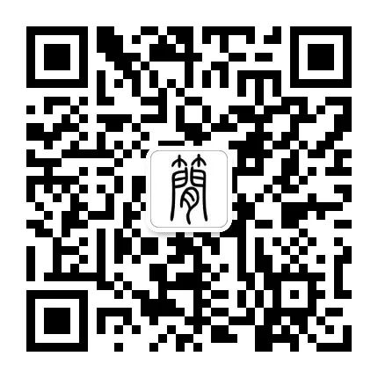



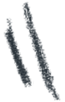

**感谢阅读，请关注我们，或点右下角“赞”和“在看”分享。**



### 精选留言

用户设置不下载评论